
МИНОБРНАУКИ РОССИИ

Федеральное государственное бюджетное образовательное учреждение

высшего образования

«МИРЭА - Российский технологический университет»

РТУ МИРЭА

Отчет по выполнению практического задания №1
Тема: Теоретическая сложность алгоритма
Дисциплина Структуры и алгоритмы обработки данных

Выполнил студент Резников Р.Е.

группа ИНБО-11-20

Москва 2021
Содержание
Задание 1 3
Вывод по заданию 1 3
Задание 2. Номер варианта: 6 5
Вывод по заданию 2 6
Общий вывод 7
Список информационных источников 7

Цель работы
приобретение практических навыков по определению:
- сложности алгоритмов на теоретическом и практическом уровнях
- эффективного алгоритма решения задачи из нескольких алгоритмов

Задание 1
Определить эффективный алгоритм из двух предложенных, используя оценку теоретической сложности каждого из алгоритмов и емкостную сложность, решения следующей задачи: дан массив из n элементов целого типа, удалить из массива все значения равные заданному.
1. Для алгоритма привести этапы разработки:
1.1. Постановка задачи:
дан массив из n элементов целого типа, удалить из массива все значения равные заданному
1.2. Модель решения поставленной задачи.
a) Описать, как выполняется алгоритм:
переменной i присваивается 1, в цикле пока i не станет равна n (длине массива) выполняются следующие действия: если x[i] = key (текущее число в массиве равно заданному значению), то происходит удаление этого элемента (путем смещения всех элементов влево на 1 и уменьшения длины массива на 1); если x[i] != key, то к i прибавляется 1 (переходим к следующему элементу массива).
b) Определить для внешнего цикла инвариант цикла – доказать корректность цикла:
инвариант: «пока i меньше или равно n (количеству элементов массива)»
c) Определить вычислительную сложность алгоритма используя теоретический подход: O(n)
1.3. Реализовать алгоритм в виде функции и отладить на массиве при n=10, n=100. Включить в функцию операторы, подсчитывающие число выполненных сравнений и перемещений элементов при удалении.
1.4. Реализовать функции: заполнение массива датчиком случайных чисел, вывод массива на экран монитора.
1.5. Представить результаты тестирования, указав количество операций согласно теоретическим расчетам и полученным при выполнении алгоритма.
1.6. Протестировать алгоритм в случаях: все элементы должны быть удалены, ни один элемент не удаляется.

Вывод по заданию 1

Рисунок 1.1 — Решение задания 1 (вспомогательные функции)
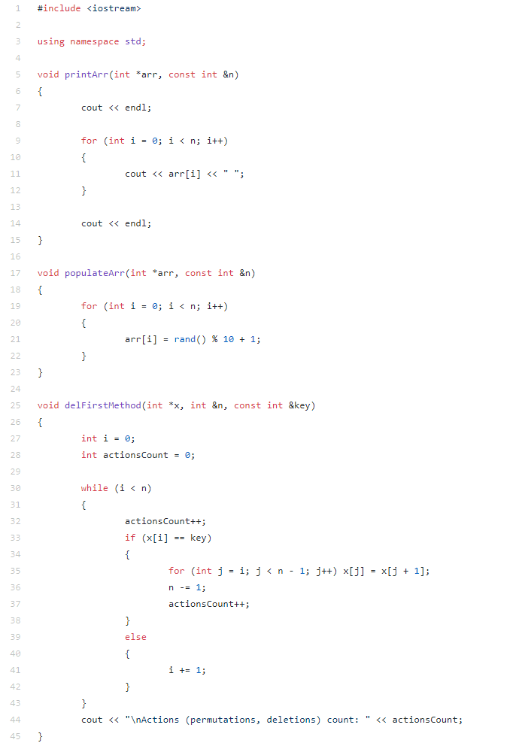
Рисунок 1.2 — Решение задания 1
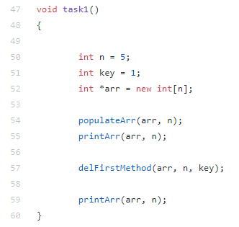

Задание 2. Номер варианта: 6
Рисунок 2.1 — Решение задачи 2
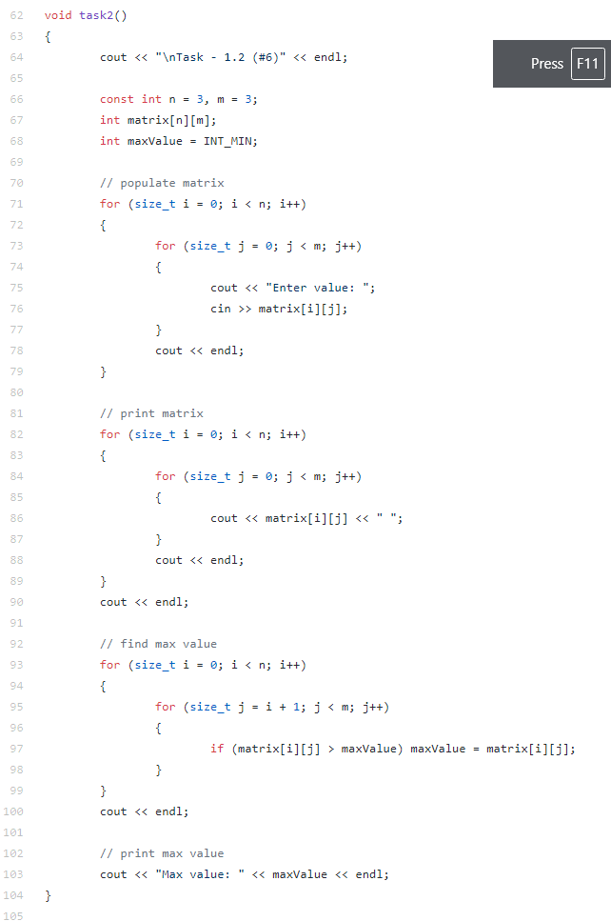

Вывод по заданию 2.
Мы смогли реализовать алгоритм нахождения максимального элемента матрицы, среди элементов, расположенных над главной диагональю.

Общий вывод
Мы смогли оценить сложность алгоритма на теоретическом и практическом уровнях, а также реализовали эффективный алгоритм нахождения максимального элемента матрицы с дополнительными условиями.

Список информационных источников
1. INT_MIN — URL: https://www.geeksforgeeks.org/int_max-int_min-cc-applications/ (Дата обращения: 12.03.2021)

